**OPG 1.**

Funktionsværdien af $f\left(x\right)=2x+3$ når x er:

$f\left(-3\right)=2*\left(-3\right)+3$

$$=-6+3$$

$$=\underline{\underline{-3}}$$

$f\left(-2\right)=2*\left(-2\right)+3$

$$=-4+3$$

$$=\underline{\underline{-1}}$$

$f\left(0\right)=2*\left(0\right)+3$

$$=0+3$$

$$=\underline{\underline{3}}$$

$f\left(4\right)=2*\left(4\right)+3$

$$=8+3$$

$$=\underline{\underline{11}}$$

**OPG 2.**

Jeg bestemmer f(g(x)) og g(f(x)) når:

1. $f\left(x\right)=2x+4$ og $g\left(x\right)=x+3$

$$f\left(g\left(x\right)\right)=f\left(x+3\right)=2*\left(x+3\right)+4=2x+3+4=\underline{\underline{2x+7}}$$

$g(f(x))=g(2x+4)=(2x+4)+3=\underline{\underline{2x+7}}$

1. $f\left(x\right)=2$ og $g\left(x\right)=\frac{1}{2}x-5$

$f\left(g\left(x\right)\right)=\underline{\underline{2}}$ fordi f(x) er konstant 2 uanset værdien af x.

$$g(f(x))=g(2)=(\frac{1}{2}*2-5)=\underline{\underline{-4}}$$

1. $f\left(x\right)=x^{2}+x$ og $g\left(x\right)=-x+2$

$$f\left(g\left(x\right)\right)=f\left(-x+2\right)={\left(-x+2\right)}^{2}+\left(-x+2\right)=x^{2}-4x+4+(-x)+2=\underline{\underline{x^{2}-5x+6}}$$

$g\left(f\left(x\right)\right)=g\left(x^{2}+x\right)=-\left(x^{2}+x\right)+2=\underline{\underline{-x^{2}-x+2}}$

**OPG 3.**

Jeg angiver forskrifterne for funktionerne *f* og *g*:

$f\left(g\left(x\right)\right)={\left(x-1\right)}^{2}$

Her er $f\left(x\right)=x^{2}$ og $g\left(x\right)=x-1$

$f\left(g\left(x\right)\right)=\sqrt{x-2}$

Her er $f\left(x\right)=\sqrt{x}$ og $g\left(x\right)=x-2$

$f\left(g\left(x\right)\right)={\left(2x+1\right)}^{2}-2$

Her er $f\left(x\right)=x^{2}-2$ og $g\left(x\right)=2x+1$

$f\left(g\left(x\right)\right)=\sqrt{x^{2}+2x}$

Her er $f\left(x\right)=\sqrt{x}$ og

**OPG 4.**

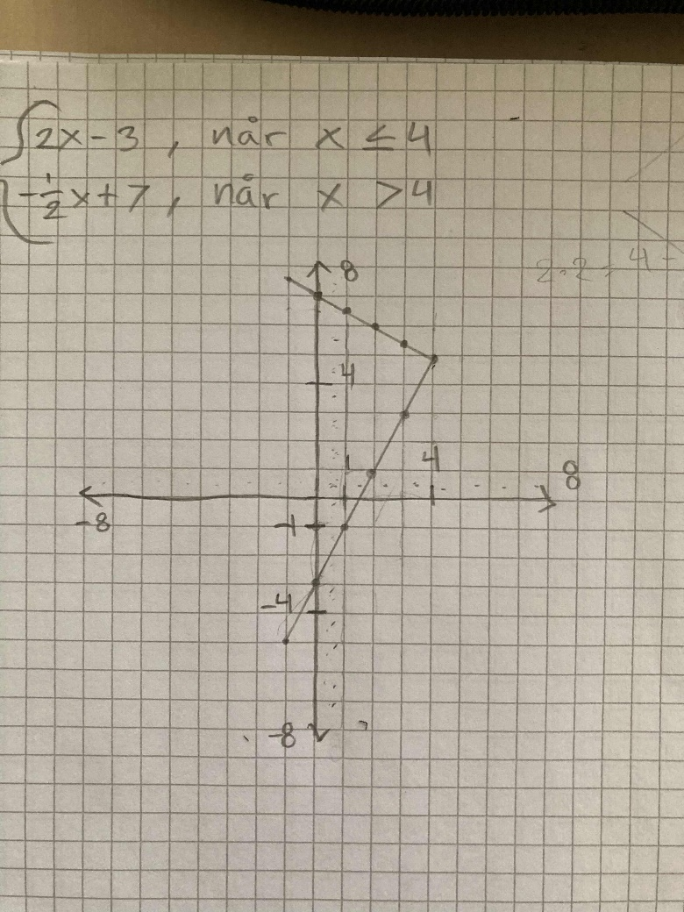Her har jeg tegnet grafen for gaffelfunktionen

Jeg har f.eks. fundet grafen for $2x-3, når x≤4$ ved at indsætte alle x-værdier op til 4 ind på x plads (eftersom x skal være mindre end 4)

F.eks.: $f\left(2\right)=2*2-3=4-3=1$

Nu har jeg så fundet punktet (2,1), og mærker det af på grafen. Dette har jeg således gjort, for at finde alle punkterne.

**OPG 5.**

1. Her har jeg tegnet grafen for f ved følgende forskrift: $f\left(x\right)=2x^{3}-3x^{2}+4x-5, -3≤x≤3$ i Geogebra.
2. Definitionsmængden eller x-intervallet i funktionen *f* er $-3≤x≤3$. Her ser man, at x-værdierne må ikke være mindre end -3, og højere end 3.
3. Jeg har fundet grafens eneste skæringspunkt på x-aksen (ved brug af skæringspunktværktøjet) når f(x) = 0, og tegnet det ind på grafen i Geogebra, som er (1.37,0).

1. A graph of a function

   Description automatically generatedJeg har fundet grafens eneste skæringspunkt på y-aksen (ved brug af skæringspunktværktøjet igen) når f(x) = 0, og tegnet det ind på grafen i Geogebra, som er (0,-5).
2. n/a
3. n/a
4. Her har jeg fundet det globale minimum og maksimum ved at finde det laveste punkt og det højeste punkt på grafen. Det globale maksimum er (3, 34) og det globale minimum (-3, -98). *(Grafen ser lidt anderledes ud i forhold til de andre, men det er bare fordi jeg har strækket x-aksen ud)*

1. værdimængden eller y-intervallet i funktionen *f* er $-98≤y≤34$. Her ser man, at x-værdierne må ikke være mindre end -98, og højere end 34.
2. A graph on a graph

   Description automatically generatedHer har jeg bestemt funktions monotoniforhold, hvor pilen nedenunder har jeg vist, hvor x-intervallerne er aftagende og voksende.

**OPG 6.**

Jeg udfylder først skemaet for funktionen $f\left(x\right)=x^{2}+2x+3$ ved brug af CAS-værktøjet i Geogebra (jeg indsætter x-værdierne på x plads i funktionsforskriften for at finde f(x)).

|  |  |  |  |  |  |  |  |  |  |
| --- | --- | --- | --- | --- | --- | --- | --- | --- | --- |
| x | -4 | -3 | -2 | -1 | 0 | 1 | 2 | 3 | 4 |
| F(x) | 11 | 6 | 3 | 2 | 3 | 6 | 11 | 18 | 27 |

1. A graph on a graph

   Description automatically generatedHerefter har jeg sat punkterne ind på et koordinatsystem, og det har så dannet en graf.
2. Funktionens definitionsmængde er alle x-værdier, eftersom den falder på alle x-værdier. Værdimængden for funktionen er y ≥ 2 eftersom parablen ikke strækker sig under (-1, 2), eller de negative y-værdier.
3. Funktionen er kontinuert fordi det er en sammenhængende graf/parabel.

**OPG 7.**

1. Her har jeg omregnet de forskellige tider fra minutter til timer ved at dividere med 60. Dette vises i den første kolonne:
2. Jeg regner hastigheden ud ved at dividere distance i km med mit resultat fra a) og får derved km/t:

|  |  |  |  |
| --- | --- | --- | --- |
| **Disciplin** | **Svømning** | **Cykling** | **Løb** |
| **Distance** | 1,5 km | 40 km | 10 km |
| **Tid** | $\frac{15}{60}=0,25$ time | $1$ time | 0.5 time |
| **Hastighed** |  |  |  |

1. A graph on a graph

   Description automatically generatedJeg bestemmer en funktion for svømning ved at lave en lineær funktion, der hedder

s(x) = 6x

1. A graph paper with a green line

   Description automatically generatedJeg gør det samme men med cykling, hvor funktionen så hedder c(x) = 40x:
2. Det samme med løb, hvor funktionen hedder: l(x) = 20x:

1. A number and numbers on a white background

   Description automatically generatedJeg bestemmer en gaffelforskrift of Henriettes samlede bevægelse i km, som funktion af tiden i timer. Jeg har skrevet gaffelforskriften i Geogebra:

Her har jeg sat grafernes funktion ind på venstre side, og tiderne på højre side.

1. A screen shot of a graph

   Description automatically generatedJeg tegner derefter funktionen ved brug af Geogebra. Funktionen er ikke kontinuert, eftersom der er mellemrum i mellem graferne.